**С настроем на победу!**

В городских и сельских поселениях Новгородского района готовят заявки для участия в конкурсном отборе приоритетного регионального проекта поддержки местных инициатив.

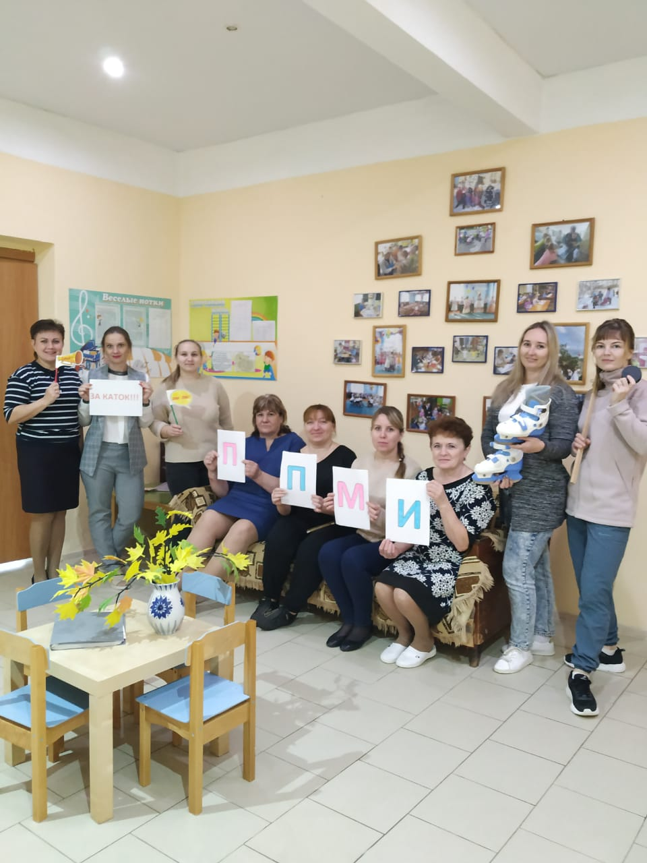

За пять лет существования региональная программа поддержки местных инициатив зарекомендовала себя только с лучшей стороны. В Новгородском районе путевку в жизнь получили 22 народные идеи. В 2023 году в ППМИ свои силы попробуют восемь поселений. Всем проектам предстоит пройти конкурсный отбор, а победители получат финансирование на реализацию замыслов. О планах Пролетарского поселения мы уже рассказывали в прошлом выпуске газеты. Сегодня представим проекты, над которыми трудятся на остальных территориях.

**Толстиково голосует за Центр досуга**

Жители этой дружной деревеньки в Борковском поселении хотят благоустроить Центр досуга. Недавно здесь завершился масштабный ремонт, провести который удалось благодаря поддержке губернатора Андрея Никитина. Из муниципального бюджета на эти цели было дополнительно выделено 3 млн рублей.

«Преображение учреждения должно продолжиться!» — решили жители и стали активно готовиться к участию в ППМИ. Для организации качественного досуга и проведения занятий в сельском клубе не хватает мебели и оборудования. А на сцену просится новый занавес.

В поддержку проекта жители устроили флешмоб и записали видео, в котором прочли стихи, написанные Ольгой Прокофьевой. Они нарисовали Центр досуга своей мечты.

**Бронница — спортивное село**

Бронницкое поселение тоже настроено на победу. Благодаря проекту поддержки местных инициатив в 2020 году в деревне Частова открыли Центр досуга, на следующий год возле клуба появились фигурные лавочки и цветники, а также пешеходная дорожка, вымощенная брусчаткой площадка и ограждение. Итогом ППМИ-2022 стал ремонт здания пожарного депо, где разместилась добровольная пожарная команда деревни Холынья.

Не менее интересный проект представлен и в этом году. Большинством голосов жители поддержали инициативу по строительству в Броннице универсальной спортивной площадки всесезонного использования. Глава поселения Светлана Васильева рассказала, что общественное пространство на улице Молодежной обустраивают не первый год. Здесь стоят тренажеры, имеется поле для игры в футбол. Этим летом при поддержке главы региона Андрея Никитина были выделены средства на ограждение. В случае победы в ППМИ площадка станет еще более функциональной. В зимнее время здесь можно будет заливать каток! Кроме того, планируется установить скамейки и небольшое сооружение для переодевания.

**Наблюдаем за Панковкой**

Поселок Панковка будет участвовать в приоритетном региональном проекте поддержки местных инициатив впервые. Но нельзя сказать, что городское поселение — новичок в этом плане. У администрации и общественников за плечами успешный опыт реализации других практик инициативного бюджетирования, таких как «Народный бюджет», «ТОС», «Дорога к дому» и «Наш выбор».

— У населения интерес к ППМИ проявлялся всегда. Люди обратились с предложением попробовать свои силы в проекте, поэтому было принято решение их поддержать. Участники итогового собрания, которое состоялось 27 декабря, единодушно проголосовали за создание системы видеонаблюдения на общественных территориях. В случае победы в пяти местах установим семь камер, — рассказал глава Панковского поселения Артем Петров.

**Ремонт Ильменскому ДК!**

В Ракомском поселении участвовать в ППМИ нынче решили активисты деревни Ильмень. Большинством голосов они выбрали для подачи на конкурс инициативу по ремонту концертного зала дома культуры. Обновленный ДК позволит создать условия для развития самобытных традиций и творческого потенциала жителей поселения всех возрастов.

В поддержку проекта воспитанники местного детского сада провели спортивную эстафету, юные таланты приготовили украшения для будущей творческой мастерской, ветераны устроили поход со скандинавскими палками, а женщины с золотыми руками расписали кружки с символикой ППМИ-2023! Не осталась в стороне и молодежь. Дарья Егорина написала стихотворение о сельском клубе.

**Весёлый городок-2**

В Савинском поселении планируют усовершенствовать площадку «Веселый городок» в деревне Хутынь. Большой комплекс с качелями-каруселями, горкой, зоной для игры в футбол и волейбол был построен в Хутыни в 2020 году по проекту поддержки местных инициатив. Появления городка жители очень ждали и проявили небывалую активность на всех этапах реализации проекта.

Новое общественное пространство стало центром притяжения жителей двух деревень — Хутыни и Зарелья. Площадка используется круглый год. Глава Савинского поселения Андрей Сысоев рассказал, что здесь проходят и массовые мероприятия. Например, летом управление по физической культуре организовало настоящий праздник с эстафетами, конкурсами и призами.

Второй этап благоустройства «Веселого городка», с которым администрация и жители выходят на областной конкурс, предполагает дополнить его уличным освещением, а для безопасности и защиты от вандалов предлагается установить видеонаблюдение. Также в планах — устройство сценической площадки и приобретение дополнительных тренажеров.

На реализацию проекта необходимо порядка миллиона рублей. Все надежды — на победу в ППМИ и финансовую помощь из регионального бюджета, которая составит 600 тысяч рублей. Остальную сумму внесут администрация Савинского поселения, юридические лица и сами жители. Кстати, они договорились вложиться по максимуму и собрать 20% от размера областной субсидии.

**На прогулку в Трубичино**

Трубичинское сельское поселение примет участие в конкурсном отборе с проектом «Обустройство зоны отдыха в деревне Трубичино. 2-й этап».

Благоустраивать зону отдыха начали в прошлом году, и тоже в рамках ППМИ. Первый этап стоимостью 3,7 млн рублей включил в себя объемную работу по устройству и асфальтированию пешеходных дорожек, а также установку восьми парковых светильников. Результат порадовал жителей: теперь люди могут с комфортом дойти до дома по хорошо освещенной улице.

В этом году есть планы продолжить начатое. Решение участвовать в конкурсе ППМИ с новым проектом обустройства зоны отдыха было принято по итогам ноябрьской конференции граждан. На собрании присутствовали делегаты, представляющие интересы односельчан. Они определили уровень софинансирования проекта со стороны населения и бизнеса — 10% от суммы областной субсидии, и утвердили состав инициативной группы.

— Стоимость второго этапа оценивается в 3,4 млн рублей. Мы рассчитываем начать оформление большого общественного пространства. Это будет просторная площадка в виде часов, вымощенная тротуарной плиткой. Поскольку проект долгосрочный, то впоследствии, уже на третьем этапе, сделаем там эстраду для проведения массовых мероприятий, поставим малые архитектурные формы, смонтируем освещение, — пояснил глава Трубичинского поселения Сергей Анкудинов.

**Все лучшее — детям**

Надеются на успешное прохождение строгого регионального отбора ППМИ и в Тесово-Нетыльском. Заручившись поддержкой местной администрации, жители готовы приложить немало усилий, чтобы восстановить в центре поселка детскую площадку. В начале 2022 года после обследования с нее были демонтированы почти все игровые элементы. Горку, песочницы, качели, домики — всё пришлось убрать.

Ребятни в Тесово-Нетыльском немало, а потому по итогам онлайн-голосования и анкетирования лидировала идея о наполнении пространства новым, ярким и современным оборудованием.

— Инициативную группу проекта возглавила художественный руководитель дома культуры, многодетная мама Олеся Волкова. Мы уже получили гарантийные письма от предпринимателей, которые финансово помогут в создании комфортных условий для развития детей. Сейчас активно готовимся к подаче заявки и очень рассчитываем на победу, — отметила глава Тесово-Нетыльского поселения Оксана Мякина.

Прием заявок по проекту ППМИ-2023 продлится с 1 по 13 февраля. Желаем всем удачи и ждем хороших новостей!

Юлия КУЗЬМЕНКО

Фото предоставлено администрацией Бронницкого поселения